UNIVERSIDADE REGIONAL DE BLUMENAU
CENTRO DE CIÊNCIAS EXATAS E NATURAIS
CURsO DE CIÊNCIA DA COMPUTAÇÃO – BACHARELADO
visualizador volumétrico de imagens dicom na plataforma android
jonatas daniel hermann
bLUMENAU
2013
2013/2-XX

jonatas daniel hermann
VISUALIZADOR VOLUMÉTRICO DE IMAGENS DICOM NA PLATAFORMA ANDROID
Trabalho de Conclusão de Curso submetido à Universidade Regional de Blumenau para a obtenção dos créditos na disciplina Trabalho de Conclusão de Curso II do curso de Ciência da Computação — Bacharelado.
Prof. Dalton Solano dos Reis , M. Sc. - Orientador
bLUMENAU
2013
2013/2-XX
VISUALIZADOR VOLUMÉTRICO DE IMAGENS DICOM NA PLATAFORMA ANDROID
Por
jonatas daniel hermann
Trabalho aprovado para obtenção dos créditos na disciplina de Trabalho de Conclusão de Curso II, pela banca examinadora formada por:
______________________________________________________
Presidente: Prof. Nome do professor Orientador, Titulação – Orientador, FURB
______________________________________________________
Membro: Prof. Nome do professor, Titulação – FURB
______________________________________________________
Membro: Prof. Nome do professor, Titulação – FURB
Blumenau, dia de mês de ano [data da apresentação]
Dedico este trabalho aos meus pais, que nunca mediram esforços para proporcionar uma educação de qualidade, sem a qual, a realização deste trabalho não seria possível.
AGRADECIMENTOS
À Deus, pelo seu amor e bondade.
Aos meus pais que foram os maiores incentivadores e apoiadores nos meus estudos.
À minha família em geral, que entendeu a minha ausência durante todo período de realização deste trabalho.
Aos meus amigos de curso, que sempre estivemos juntos nos momentos de cobranças e glórias.
Aos meus amigos, pelo incentivo e torcida.
Ao meu orientador, Dalton Solano Dos Reis, por sua paciência e dedicação durante todo processo de concepção deste trabalho e por ter acreditado na conclusão do mesmo.
Os bons livros fazem “sacar” para fora o que a pessoa tem de melhor dentro dela.
Lina Sotis Francesco Moratti
RESUMO
O resumo é uma apresentação concisa dos pontos relevantes de um texto. Informa suficientemente ao leitor, para que este possa decidir sobre a conveniência da leitura do texto inteiro. Expõe finalidades, metodologia, resultados e conclusões. Para monografias, recomenda-se que os resumos tenham até 250 palavras. O resumo deve ser composto de uma seqüência corrente de frases concisas e não de uma enumeração de tópicos. Deve-se usar a terceira pessoa do singular e verbo na voz ativa. O resumo deve ser escrito em um único texto corrido (sem parágrafos).
Palavras-chave: Ciência da computação. Monografia. Resumo. Formato.
[Palavras-chave são separadas por ponto, com a primeira letra maiúscula. Caso uma palavra-chave seja composta por mais de uma palavra, somente a primeira deve ser escrita com letra maiúscula, sendo que as demais iniciam com letra minúscula, desde que não sejam nomes próprios.]
ABSTRACT
Abstract é o resumo traduzido para o inglês. Abstract vem em uma nova folha, logo após o resumo. Escrever com letra normal (sem itálico).
Key-words: Computer science. Monograph. Abstract. Format.
[Key-words são separadas por ponto, com a primeira letra maiúscula. Caso uma key-word seja composta por mais de uma palavra, somente a primeira deve ser escrita com letra maiúscula, sendo que as demais iniciam com letra minúscula, desde que não sejam nomes próprios.]
LISTA DE ilustrações
Quadro 1 – Disposição de elementos do Trabalho de Conclusão de Curso 14
Quadro 2 – Estilos do modelo 14
Quadro 3 - Espacejamento 15
Figura 1 – Exemplo de uma rede de Petri xxxxx yyyyy xxxxx yyyyy xxxxx yyyyy xxxxx yyyyy 17
Quadro 4 – Funções que verificam se as transições estão sensibilizadas 17

Lista de tabelas
Tabela 1 – Trabalhos finais realizados no Curso de Ciência da Computação 19
[Só deixar mais de uma lista por página se as mesmas couberem por completo.]
LISTA DE SIGLAS
ABNT – Associação Brasileira de Normas Técnicas
API – Application Programming Interface
BCC – Curso de Ciência da Computação – Bacharelado
DSC – Departamento de Sistemas e Computação
SBC – Sociedade Brasileira de Computação
XML - eXtensible Markup Language

LISTA DE SÍMBOLOS
@ - arroba
% - por cento
# - sustenido
p - pi
$ - cifrão
[CUIDADO: se não utilizar estas listas (ou siglas/símbolos), não coloque no volume final]
SUMÁRIO
1 Introdução (FORMATO: TF-tÍTULO 1 - TF-tÍTULO 1 - TF-tÍTULO 1 - TF-tÍTULO 1) 11
1.1 OBJETIVOS DO TRABALHO 11
1.2 estrutura do trabalho 11
1.3 observações gerais (Formato: tf-título 2) 11
1.4 formatação do trabalho (Formato: tf-título 2) 12
1.4.1 Disposição dos elementos (FORMATO: TF-TÍTULO 3) 13
1.4.1.1 Exemplo de título de seção quaternária (FORMATO: TF-TÍTULO 4) 16
1.4.1.1.1 Exemplo de título de seção quinária (FORMATO: TF-TÍTULO 5) 16
1.4.2 Formatação de ilustrações e tabelas 16
1.4.3 Exemplos de citações retiradas de documentos ou de nomes constituintes de uma entidade 20
2 FUNDAMENTAÇÃO TEÓRICA 21
3 DESENVOLVIMENTO 27
3.1 requisitos principais do problema a ser trabalhado 27
3.2 ESPECIFICAÇÃO 27
3.3 IMPLEMENTAÇÃO 35
3.3.1 Técnicas e ferramentas utilizadas 36
3.3.2 Operacionalidade da implementação 49
3.4 RESULTADOS E DISCUSSÃO 58
4 CONCLUSÕES 59
4.1 EXTENSÕES 59
Referências bibliográficas 60
APÊNDICE A – Relação dos formatos das apresentações dos trabalhos 65
ANEXO A – Representação gráfica de contagem de citações de autores por semestre nos trabalhos de conclusões realizados no Curso de Ciência da Computação 66

Introdução (FORMATO: TF-tÍTULO 1 - TF-tÍTULO 1 - TF-tÍTULO 1 - TF-tÍTULO 1)
[A introdução é uma referência para o leitor, e para tanto ela deve conter origem do trabalho, justificativas, objetivos e estrutura do trabalho.]
[Inicialmente deve ser feita uma contextualização do trabalho, explicitando claramente sua ORIGEM/MOTIVAÇÃO. Deve-se estabelecer o assunto, definindo-o claramente.]
[Deve-se deixar bem claro o problema que se quer resolver, com o desenvolvimento do trabalho e JUSTIFICAR o porque o assunto merece ser estudado.]

OBJETIVOS DO TRABALHO
[Podem ser divididos em principal, específicos e secundários. Indique de forma genérica, qual o objetivo principal que deverá ser alcançando com a realização deste trabalho. Os objetivos específicos são aqueles escolhidos dentro do objetivo principal que serão efetivamente alcançados na totalidade; aqueles que delimitam de forma precisa o trabalho.

estrutura do trabalho
[Referir-se aos tópicos principais do texto, dando o roteiro ou ordem de exposição.]

observações gerais (Formato: tf-título 2)
[Nesta seção são apresentadas observações gerais sobre o texto do Trabalho de Conclusão de Curso (TCC). Observa-se que esta seção deve ser retirada do volume final.]
[Na confecção do texto deve-se:
- usar frases curtas. Segundo Teodorowitsch (2003, p. 3), “Frases com mais de duas linhas aumentam o risco de o leitor não compreender a idéia ou de entendê-la de forma equivocada.”;
- usar linguagem impessoal (usar a terceira pessoa do singular) e verbo na voz ativa (a ação é praticada pelo sujeito), com conexão entre os parágrafos;
- não usar palavras coloquiais;
- não usar palavras repetidas em demasia;
- usar verbos no presente quando for referir-se a partes do trabalho que já encontram-se disponíveis no texto;
- destacar palavras em língua estrangeira em itálico, conforme descrito abaixo:
nome de software, ferramenta, aplicativo, linguagem de programação, plataforma, empresa: não deve ser escrito em itálico (exemplos: Delphi 7, Pascal, Object Pascal, Java, JavaScript, Java 2 Micro Edition, Basic, Microsoft Visual C++, C, Windows, Linux, MySQL, Oracle, Eclipse 3.0, Enterprise Architect, Rational Rose, Microsoft, Sun Microsystems),
citações: o sobrenome do autor ou o nome da instituição responsável pela autoria do documento citado não deve ser escrito em itálico (exemplo: Segundo Sun Microsystems (2004), ...),
palavras em língua estrangeira encontradas nos dicionários nacionais: não devem ser grafadas em itálico (exemplos: software, hardware, web, Internet),
demais palavras em língua estrangeira: devem ser escritas em itálico (exemplos: palm top, pocket pc, display, mouse, site, etc.). No entanto, Teodorowitsch (2003, p. 7), sugere que alguns termos em língua inglesa devem ser substituídos por termos em português (exemplos: navegador em vez de browser, roteiro em vez de script, correio eletrônico em vez de e-mail, núcleo em vez de kernel, etc.);
- observar as seguintes regras quanto ao uso de siglas:
colocar as siglas entre parênteses precedidas pela forma completa do nome, quando aparecem pela primeira vez no texto (exemplos: Associação Brasileira de Normas Técnicas (ABNT), Trabalho de Conclusão de Curso (TCC)). Caso exista uma lista de siglas na parte pré-textual do volume final, pode-se usar somente a sigla, quando aparecer pela primeira vez no texto,
usar apenas a sigla nas demais ocorrências no texto,
escrever as siglas em letras maiúsculas e não usar itálico,
escrever a forma completa do nome em itálico se for composto por palavras em língua estrangeira (exemplos: Unifield Modeling Language (UML), Personal Digital Assistant (PDA), Java Community Process (JCP), Application Program Interface (API), Eletronic Data Interchange (EDI), Trabalho de Conclusão de Curso (TCC), Universidade Regional de Blumenau (FURB)),
escrever o plural das siglas sem apóstrofo (exemplos: PCs, APIs, PDAs) e determinar o gênero da sigla conforme o gênero do primeiro substantivo do seu nome (exemplo: o TCC – o Trabalho de Conclusão de Curso.]

formatação do trabalho (Formato: tf-título 2)
[Nesta seção são apresentadas instruções para a formatação do TCC. Observa-se que esta seção deve ser retirada do volume final.]
[As normas que orientam a confecção do trabalho final estão descritas em Associação Brasileira de Normas Técnicas (2002ab, 2003, 2011, 2012, 2013) e IBGE (1993). Estas normas poderão ser encontradas na biblioteca da FURB.]
[A formatação geral para apresentação do documento, descrita na NBR 14724 (ASSOCIAÇÃO BRASILEIRA DE NORMAS TÉCNICAS, 2011), é a seguinte:
- o texto divide-se em capítulos, seções e subseções (até cinco divisões). Para digitação do texto, ver formato apresentado na seção 1.4.1;
- as ilustrações e tabelas devem ser formatadas conforme a descrição apresentada na seção 1.4.2;
- a apresentação de citações em documentos devem seguir a NBR 10520 (ASSOCIAÇÃO BRASILEIRA DE NORMAS TÉCNICAS, 2002b). Alguns exemplos são apresentados em 1.4.3;
- a descrição das referências bibliográficas devem estar de acordo com a NBR 6023 (ASSOCIAÇÃO BRASILEIRA DE NORMAS TÉCNICAS, 2002a).
Observa-se ainda que todo capítulo, seção ou subseção deve ter no mínimo um texto relacionado.

Disposição dos elementos (FORMATO: TF-TÍTULO 3)
[A disposição dos elementos da monografia para o TCC é apresentada no Quadro 1.]

Quadro 1 – Disposição de elementos do Trabalho de Conclusão de Curso
Parte externa | Capa (obrigatório)  Lombada (opcional)
Parte interna | Elementos  pré-textuais | Folha de rosto (obrigatório)  Folha de aprovação (obrigatório)  Dedicatória(s) (opcional)  Agradecimento(s) (opcional)  Epígrafe (opcional)  Resumo na língua vernácula (obrigatório)  Resumo em língua inglesa (obrigatório)  Lista de ilustrações (opcional)  Lista de tabelas (opcional)  Lista de abreviaturas (opcional)  Lista de símbolos (opcional)  Sumário (obrigatório)
Parte interna | Elementos  textuais | Introdução  Fundamentação Teórica do Trabalho  Desenvolvimento  Conclusão
Parte interna | Elementos  pós-textuais | Referências (obrigatório)  Glossário (opcional)  Apêndice(s) (opcional)  Anexo(s) (opcional)  Índice(s) (opcional)
Fonte: adaptado de Associação Brasileira de Normas Técnicas (2011).
A monografia deve ser digitada usando as fontes e formatação de parágrafos do modelo (arquivo: 0000.doc), indicadas no Quadro 2.

Quadro 2 – Estilos do modelo
USO | FORMATO
título de capítulo ou seção primária (1) | TF-TÍTULO 1 (Times New Roman, 12pt, negrito, maiúsculas)
título de seção secundária (1.1) | TF-TÍTULO 2 (Times New Roman, 12pt, maiúsculas)
título de seção terciária (1.1.1) | TF-Título 3 (Times New Roman, 12pt, minúsculas, exceto a 1ª letra da 1ª palavra do título e de nomes próprios)
título de seção quaternária (1.1.1.1) | TF-Título 4 (mesma formatação seção ternária)
título de seção quinária (1.1.1.1.1) | TF-Título 5 (mesma formatação seção ternária)
texto | TF-TEXTO (Times New Roman, 12pt)
citação direta com mais de três linhas | TF-CITAÇÃO (Times New Roman, 10pt, ver descrição em 1.4.3)
itens (alíneas) | ver descrição abaixo (Times New Roman, 12pt)
referência bibliográfica | TF-referência ITEM (Times New Roman, 12pt, alinhada à margem esquerda)
fonte, legenda e texto de ilustração/tabela | TF- ilustração FONTE TF-tabela FONTE (Times New Roman, 10pt, alinhada à margem esquerda da ilustração/tabela)  TF- ilustração LEGENDA, TF-tabela LEGENDA (Times New Roman, 11pt, centralizada)  TF- ilustração TEXTO, TF- tabela TEXTO (Times New Roman, 11pt; Times New Roman, 12pt; respectivamente)
O espacejamento, também definido no modelo, deve ser conforme indicado no Quadro 3.

Quadro 3 - Espacejamento
USO | ESPACEJAMENTO
título de capítulo ou seção primária (1) | dois espaços 1,5 entrelinhas após o título do capítulo
título de seção secundária (1.1)  título de seção terciária (1.1.1)  título de seção quaternária (1.1.1.1)  título da seção quinária (1.1.1.1.1) | dois espaços 1,5 entrelinhas antes e após o título da seção
texto | espaço 1,5 entrelinhas
citação direta com mais de três linhas | espaço simples entrelinhas
itens (alíneas) | espaço 1,5 entrelinhas
referência bibliográfica | espaço simples entre as linhas da referência e dois espaços simples para separar uma referência da outra
fonte, legenda e texto de ilustração/tabela | ver formatação do estilo no modelo
Na disposição gráfica de itens (alíneas) devem ser observados os seguintes quesitos:
- o texto que antecede os itens termina com dois pontos;
- cada item deve iniciar com uma letra minúscula seguida de fecha parênteses e terminar com um ponto e vírgula, sendo que o último item termina com ponto (FORMATO: TF-ALÍNEA);
- o texto de cada item inicia com letra minúscula, exceto nomes próprios;
- quando contiver subitens, os mesmos devem iniciar com hífen colocado sob a primeira letra do texto do item correspondente (FORMATO: TF-SUBALÍNEA nível 1 ou TF-SUBALÍNEA nível 2, conforme o caso). Nesse caso, cada subitem deve terminar com uma vírgula, exceto o último que termina com ponto ou com ponto e vírgula.
Segue um exemplo:
- cada item inicia com letra minúscula, cada item inicia com letra minúscula, cada item inicia com letra minúscula, cada item inicia com letra minúscula (FORMATO: TF-ALÍNEA);
- cada item inicia com letra minúscula, cada item inicia com letra minúscula, cada item inicia com letra minúscula, cada item inicia com letra minúscula (FORMATO: TF-ALÍNEA):
cada subitem (nível 1) inicia com letra minúscula, cada subitem (nível 1) inicia com letra minúscula (FORMATO: TF-SUBALÍNEA nível 1):
cada subitem (nível 2) inicia com letra minúscula, cada subitem (nível 2) inicia com letra minúscula (FORMATO: TF-SUBALÍNEA nível 2),
cada subitem (nível 2) inicia com letra minúscula, cada subitem (nível 2) inicia com letra minúscula (FORMATO: TF-SUBALÍNEA nível 2),
cada subitem (nível 1) inicia com letra minúscula, cada subitem (nível 1) inicia com letra minúscula (FORMATO: TF-SUBALÍNEA nível 1);
- cada item inicia com letra minúscula, cada item inicia com letra minúscula, cada item inicia com letra minúscula, cada item inicia com letra minúscula (FORMATO: TF-ALÍNEA).

Exemplo de título de seção quaternária (FORMATO: TF-TÍTULO 4)
Formato: TF-TEXTO TF-TEXTO TF-TEXTO TF-TEXTO TF-TEXTO TF-TEXTO TF-TEXTO.

Exemplo de título de seção quinária (FORMATO: TF-TÍTULO 5)
Formato: TF-TEXTO TF-TEXTO TF-TEXTO TF-TEXTO TF-TEXTO TF-TEXTO TF-TEXTO TF-TEXTO TF-TEXTO TF-TEXTO TF-TEXTO TF-TEXTO TF-TEXTO TF-TEXTO TF-TEXTO TF-TEXTO TF-TEXTO TF-TEXTO TF-TEXTO TF-TEXTO TF-TEXTO TF-TEXTO TF-TEXTO TF-TEXTO TF-TEXTO TF-TEXTO TF-TEXTO TF-TEXTO.

Formatação de ilustrações e tabelas
[Quadros e figuras são exemplos de ilustrações. Um quadro contém apenas informações textuais, que podem ser agrupadas em colunas. Uma figura contém, além das informações textuais, pelo menos um elemento gráfico.
As ilustrações são identificadas na parte superior por uma legenda (a qual deve estar centralizada) composta pela palavra designativa (Figura ou Quadro, conforme o caso), seguida de seu número em algarismo arábico (usar numeração progressiva, uma seqüência para as figuras e outra para os quadros), de hífen e do título. As ilustrações devem: aparecer centralizadas no texto; estar delimitadas por uma moldura simples; aparecer numa única página (quando o tamanho não exceder o da página), inclusive a legenda; e ser inseridas o mais próximo possível do trecho a que se referem pela primeira vez. Quando a ilustração não for elaborada pelo autor da proposta, deve ser incluída a fonte na parte inferior, alinhada à margem esquerda da ilustração. Observa-se que quando um código fonte for descrito dentro de um quadro, deve-se utilizar letra do tipo courier new 9pt.]
[Exemplos de como se deve referenciar uma figura e um quadro e como descrevê-los são mostrados a seguir.]
Um exemplo de uma rede de Petri pode ser vista na Figura 1.

Figura 1 – Exemplo de uma rede de Petri xxxxx yyyyy xxxxx yyyyy xxxxx yyyyy xxxxx yyyyy
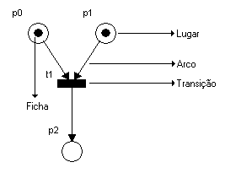
Fonte: Schubert (2003, p. 18).
Um exemplo de código fonte gerado a partir de uma especificação pode ser visto no Quadro 4.

Quadro 4 – Funções que verificam se as transições estão sensibilizadas
Function TEstruturaMalha.T1Sensibilizada: boolean;
begin
result := (Fp2 and Fp4);
end;

function TEstruturaMalha.T2Sensibilizada: boolean;
begin
result := (Fp1 and Fp3);
end;

function TEstruturaMalha.T3Sensibilizada: boolean;
begin
result := (Fp2 and Fp4);
end;

function TEstruturaMalha.T4Sensibilizada: boolean;
begin
result := (Fp1 and Fp5);

Fonte: Schubert (2003, p. 63).
[Uma tabela é uma apresentação tabular de informações numéricas relacionadas.
As tabelas são identificadas na parte superior por uma legenda (a qual deve estar centralizada) composta pela palavra designativa (Tabela), seguida de seu número em algarismo arábico (usar numeração progressiva), de hífen e do título. As tabelas devem: aparecer centralizadas no texto; aparecer numa única página (quando o tamanho não exceder o da página), inclusive a legenda; e ser inseridas o mais próximo possível do trecho a que se referem pela primeira vez. Quando a tabela não for elaborada pelo autor da proposta, deve ser incluída a fonte na parte inferior, alinhada à margem esquerda.
Não deve haver linhas em branco entre o texto e a tabela. Não devem ser usadas bordas (linhas) verticais para fechar as tabelas.]
[Exemplo de como se deve referenciar uma tabela e como descrevê-la é mostrado a seguir.]
A quantidade de trabalhos finais realizados no Curso de Ciência da Computação (de 1992 até 2013) é apresentada na Error: Reference source not found.

Tabela 1 – Trabalhos finais realizados no Curso de Ciência da Computação
TRABALHOS FINAIS DO CURSO DE CIÊNCIA DA COMPUTAÇÃO
Ano | Estágios | TCC´s | Totais | %
1992/2 | 5 | 9 | 14 | 1,13%
1993/1 | 13 | 12 | 25 | 2,02%
1993/2 | 18 | 12 | 30 | 2,43%
1994/1 | 10 | 24 | 34 | 2,75%
1994/2 | 12 | 16 | 28 | 2,27%
1995/1 | 5 | 28 | 33 | 2,67%
1995/2 | 5 | 17 | 22 | 1,78%
1996/1 | 8 | 28 | 36 | 2,91%
1996/2 | 2 | 22 | 24 | 1,94%
1997/1 | 0 | 24 | 24 | 1,94%
1997/2 | 7 | 32 | 39 | 3,16%
1998/1 | 2 | 25 | 27 | 2,19%
1998/2 | 2 | 16 | 18 | 1,46%
1999/1 | 3 | 43 | 46 | 3,72%
1999/2 | 3 | 24 | 27 | 2,19%
2000/1 | 4 | 50 | 54 | 4,37%
2000/2 | 4 | 34 | 38 | 3,08%
2001/1 | 3 | 48 | 51 | 4,13%
2001/2 | 3 | 35 | 38 | 3,08%
2002/1 | 3 | 58 | 61 | 4,94%
2002/2 | 2 | 36 | 38 | 3,08%
2003/1 | 4 | 39 | 43 | 3,48%
2003/2 | 0 | 28 | 28 | 2,27%
2004/1 | 0 | 28 | 28 | 2,27%
2004/2 | 0 | 38 | 38 | 3,08%
2005/1 | 0 | 33 | 33 | 2,67%
2005/2 | 0 | 11 | 11 | 0,89%
2006/1 | 0 | 24 | 24 | 1,94%
2006/2 | 0 | 22 | 22 | 1,78%
2007/1 | 0 | 34 | 34 | 2,75%
2007/2 | 0 | 26 | 26 | 2,11%
2008/1 | 0 | 25 | 25 | 2,02%
2008/2 | 0 | 21 | 21 | 1,70%
2009/1 | 0 | 17 | 17 | 1,38%
2009/2 | 0 | 23 | 23 | 1,86%
2010/1 | 0 | 16 | 16 | 1,30%
2010/2 | 0 | 21 | 21 | 1,70%
2011/1 | 0 | 25 | 25 | 2,02%
2011/2 | 0 | 23 | 23 | 1,86%
2012/1 | 0 | 23 | 23 | 1,86%
2012/2 | 0 | 22 | 22 | 1,78%
2013/1 | 0 | 25 | 25 | 2,02%
 | 118 | 1117 | 1235 | 100,00%

Exemplos de citações retiradas de documentos ou de nomes constituintes de uma entidade
[A apresentação de citações em documentos devem seguir a NBR 10520 (ASSOCIAÇÃO BRASILEIRA DE NORMAS TÉCNICAS, 2002b). O sistema a ser usado é o alfabético. Exemplos de citações são: “Numa publicação recente (SEBESTA, 2000) é exposto ...” e “Segundo Silva et al. (1987) execução controlada de programas é ...”.]
[Quando a citação referir-se a uma parte específica do documento consultado, especificar no texto da monografia a(s) página(s) ou seção(ões). Esta(s) deverá(ão) seguir a data, separada(s) por vírgula(s) e precedida(s) pelo designativo que a(s) caracteriza(m). Como exemplo, mostra-se: “(SCHIMT, 1999, p. 50)” ou “... visto que Schimt (1999, p. 50) implementou ...”. ]
[As citações diretas (transcrição textual de parte da obra do autor consultado), no texto, com mais de três linhas, devem ser destacadas com recuo de 4 cm da margem esquerda, com letra menor que a do texto utilizado e sem as aspas (FORMATO: TF-CITAÇÃO), conforme exemplo abaixo.]
A Associação Brasileira de Normas Técnicas (ABNT) é o Fórum Nacional de Normalização. As Normas Brasileiras, cujo conteúdo é de responsabilidade dos Comitês Brasileiros (ABNT/CB) e dos Organismos de Normalização Setorial (ABNT/ONS), são elaboradas por Comissões de Estudo (CE), formadas por representantes dos setores envolvidos, delas fazendo parte: produtores, consumidores e neutros (universidades, laboratórios e outros). (ASSOCIAÇÃO BRASILEIRA DE NORMAS TÉCNICAS, 2002b, p. 1).
[Quando da citação de um nome (identificador) constituinte de uma entidade em um texto, deve-se utilizar o tipo de letra courier new, com tamanho dez (10). Como exemplo cita-se nome de classe, atributo ou método. A seguir é apresentado um exemplo.]
As classes TTabelaTransicao e TExpressaoRegular são classes de interface, porém estão sendo consideradas como classes de domínio da aplicação.

FUNDAMENTAÇÃO TEÓRICA
Inicialmente, na seção 2.1 são apresentados os conceitos de visualização volumétrica. Na seção 2.2, tem-se uma breve explanação sobre o padrão DICOM e porque do seu surgimento e importância na área médica nos dias de hoje. Posteriormente é apresentado a história e conceitos iniciais da plataforma Android, mostrando em que base tecnológica o sistema será desenvolvido, bem como a biblioteca principal no desenvolvimento do visualizador volumétrico. Finalizando, são apresentados dois trabalhos correlatos que servem como auxílio no desenvolvimento do trabalho aqui especificado.

VISUALIZAçÃo VOLUmétrica
Visualização é um termo relacionado aos métodos que permitem a extração de informações relevantes a partir de complexos conjuntos de dados, processo geralmente feito através da utilização de técnicas de computação gráfica e processamento de imagens (PAIVA; SEIXAS; GATTAS, 1999, p. 01).
Denomina-se visualização científica quando estes conjuntos de dados representam fenômenos complexos e o objetivo é a extração de informações científicas relevantes. Uma das mais interessantes subáreas da visualização científica, e que tem tido um rápido crescimento, é a visualização volumétrica.
Visualização volumétrica é o conjunto de técnicas utilizadas na visualização de dados associados a regiões de um volume, tendo como principal objetivo a exibição do interior de objetos volumétricos, a fim de explorar sua estrutura e facilitar sua compreensão.
Os dados volumétricos podem ser capturados através da amostragem em três dimensões de um objeto real, usando diferentes dispositivos como: satélites, scanners, tomógrafos, simuladores, medidores especiais, entre outros. Estes dados são geralmente tratados como uma matriz de elementos de volume, denominados voxels. Voxels são paralelepípedos, fortemente agrupados, formados pela divisão do espaço do objeto através de um conjunto de planos paralelos aos eixos principais desse espaço (McCormick, 1987).
Na Figura 1 tem-se um exemplo de um software realizando a visualização volumétrica de um objeto.
Figura 1 – Exemplo de visualização volumétrica de um objeto
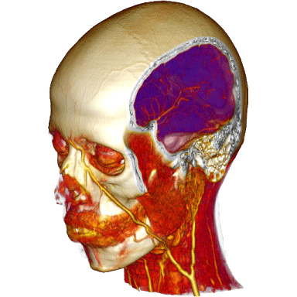
Fonte: Vienna University of Technology (2003).

Padrão dicom
O padrão DICOM surgiu em 1983, por um comitê criado pela American College of Radioly (ACR) e pela National Electrical Manufactures Assosiation (NEMA), visando padronizar a comunicação, apresentação e armazenamento das imagens médicas (MONTEIRO, 2005, p. 54).
O padrão estabelece uma linguagem comum entre todos os equipamentos da área médica, mesmo sendo os equipamentos, de marcas diferentes. Esta linguagem contém uma série de regras que permitem que as imagens sejam trocadas por diversos aparelhos de imagens diagnósticas entre diferentes hospitais, laboratórios, clínicas, entre outros.
Ele diferencia-se dos outros formatos de imagens por permitir que as informações dos pacientes sejam armazenadas juntamente com a imagem, mas de forma estruturada. Isso é, elas são armazenadas contendo identificadores, conhecidos como “tags”, que identificam e limitam as informações. A imagem propriamente dita, no padrão DICOM é baseada no formato JPEG, com ou sem compressão, dependendo do equipamento que a gerou (MONTEIRO, 2005, p. 54).
Atualmente, o padrão DICOM encontra-se na versão 3.0, que foi apresentada em 1993, e desde então, tem se tornado padrão em muitos equipamentos de imagens diagnósticas (MONTEIRO, 2005, p. 54).

Plataforma android
Android é um sistema operacional móvel baseado no Linux desenvolvido pela Google, tendo sua primeira versão distribuída em 2007.
A plataforma Android foi construída de forma que permite que os desenvolvedores possam criar aplicações capazes de tirar o melhor proveito de tudo que um dispositivo móvel pode oferecer. Não existe diferenciação para o Android entre uma aplicação nativa e uma aplicação criada por terceiros, todas tem acesso aos mesmos recursos do dispositivo. Devido a isso, cada usuário pode customizar seu dispositivo da forma que melhor lhe agradar, trocando, por exemplo, a aplicação de discador do telefone, o seu navegador de Internet ou até mesmo a interface principal do sistema. Conforme Lecheta (2010, p. 22), esta característica, associada ao fato do Android ser uma plataforma de código aberto, atraiu o interesse de diversas empresas, que viram no Android uma oportunidade de terem um sistema customizado em seus dispositivos.
Com isso surgiu a Open Handset Alliance (OHA), um grupo formado por diversas empresas na área de tecnologia, que ajudam a manter e distribuir o sistema operacional, tendo como principal desenvolvedora, a própria Google.
Segundo a Google (2012), o sistema operacional é dividido em quatro principais camadas: kernel Linux, bibliotecas, framework de aplicação e aplicações. Na Figura 2 pode-se ver como essas camadas dividem-se.
Figura 2 – Camadas do sistema operacional Android
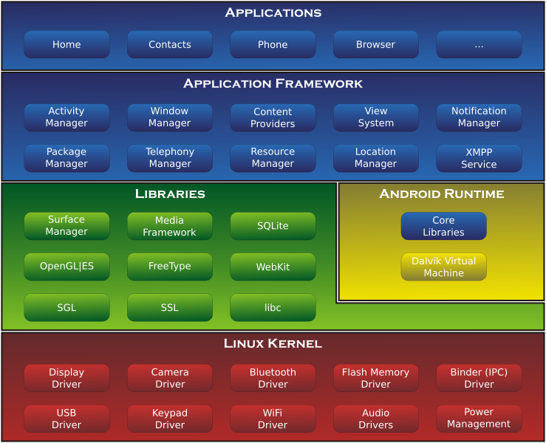
Fonte: Android Developers (2009).

Como pode ser visto na Figura 2 @@figura, a camada de bibliotecas já fornece suporte à biblioteca OpenGL for Embedded Systems (OpenGL-ES), que pode ser usado na concepção da imagem a partir do arquivo DICOM escolhido. A biblioteca OpenGL-ES embutida no Android encontra-se atualmente na versão 1.0, baseada na versão 1.3 do OpenGL. Alguns recursos da versão OpenGL foram retirados na versão OpenGL-ES, visando otimização para sistemas embarcados.

trabalhos correlatos
Existem alguns trabalhos acadêmicos relacionados ao tema de visualização volumétrica que podem servir como fonte de pesquisa. Dentre eles foram selecionados os trabalhos “Visualização Interativa 3D de Dados Volumétricos” (CARNEIRO; MARTHA, 2000) e o software Osirix (2011).

Visualização Interativa 3D de Dados Volumétricos
O trabalho apresenta, inicialmente uma visão geral de rendering de volumes, mostrando aspectos importantes como pipeline de visualização volumétrica direta. A seguir é estudado os mecanismos mais usuais de interação 3D, além de apresentar alguns recursos que facilitam a interação, tais como alinhadores de campo de gravidade. Posteriormente é feito um estudo mais detalhado sobre algumas ferramentas de interação 3D, em especial o Open Inventor, Virtual Reality Modelling Language (VRML), Widgets 3D e o MTK (CARNEIRO; MARTHA, 2000, p. 22).
Por fim, o trabalho apresenta um estudo da interação 3D em ambientes volumétricos, sempre procurando identificar as técnicas de interação que possam permitir a visualização exploratória dos dados, já que esse é um dos principais objetivos dos sistemas de visualização volumétrica, principalmente os voltados para a área médica e engenharia (CARNEIRO; MARTHA, 2000, p. 33).
Apesar de todo estudo, a conclusão chegada foi que não há muitas novidades na área de visualização volumétrica, porém há muito campo à ser explorado na área de realidade virtual.

Osirix
O Osirix é conhecido como a mais completa ferramenta para visualização de imagens DICOM, sendo desenvolvido na linguagem Objective-C e tendo o seu código como open-source. Esta ferramenta foi desenvolvida para a plataforma Mac-OS, tendo sua distribuição gratuita. Posteriormente foi lançada uma versão para iOs, sendo essa paga. Dentre as principais funcionalidades desta ferramenta estão a possibilidade de visualizar todos os metadados que constam no arquivo DICOM e suas diversas modalidades de visualização das imagens DICOM, sendo possível realizar a visualização em 2D, 3D e para alguns tipos de imagens médicas é possível ainda obter uma visualização 4D e 5D. Esta ferramenta também permite visualizar as imagens em orientações diferentes e possui uma funcionalidade que permite realizar a remoção de ossos quando é realizada uma visualização volumétrica da imagem (OSIRIX, 2011).
Na Figura 3 é possível verificar uma das visualizações na plataforma iOs.
Figura 3 – Visualização de uma imagem DICOM no aplicativo Osirix para iOs
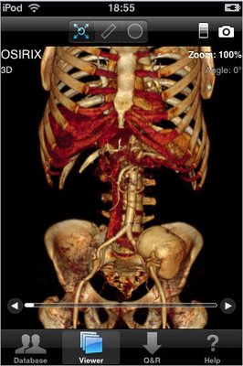
Fonte: Apple iTunes (2012).

DESENVOLVIMENTO da aplicação
Neste capítulo são expostas as etapas do desenvolvimento da aplicação de visualização de imagens DICOM e da biblioteca para realizar a leitura do arquivo DICOM assim como suas imagens. São apresentados os principais requisitos, a especificação, a implementação e ao fim os resultados e discussão.

requisitos principais do problema a ser trabalhado
O aplicativo para a visualização volumétrica de imagens DICOM possui os seguintes requisitos:
- efetuar a leitura do cabeçalho e das imagens de um arquivo DICOM (Requisito Funcional – RF);
- apresentar a sequencia de imagens no formato 2D contidas no arquivo DICOM (RF);
- efetuar a renderização volumétrica das imagens DICOM no próprio dispositivo (RF);
- permitir a visualização da imagen volumétrica em diversos pontos de vista (RF);
- ser implementado utilizando a linguagem de programação Java (Requisito Não-Funcional – RNF);
- ser implementado utilizando o ambiente de desenvolvimento Eclipse (RNF);
- ser desenvolvido para executar em dispositivos móveis com o sistema operacional Android, como smartphones e tablets (RNF).

ESPECIFICAÇÃO
A especificação deste trabalho foi feita utilizando modelagem de diagrama de casos de uso, diagrama de classes e diagrama de sequência, todos da Unified Modeling Language (UML). A ferramenta Astah foi utilizada na especificação. A seguir são apresentados os diagramas:

Diagrama de casos de uso
Nesta seção são descritos os casos de uso de todas as funcionalidade da aplicação. Foi identificado somente um ator que interage com a aplicação. Ele foi identificado como Usuário, que utilizará todas as funcionalidades da aplicação. Na Figura 4 pode-se observar o diagrama de casos de uso com o ator e os casos de uso.

Figura 4 – Diagrama de casos de uso
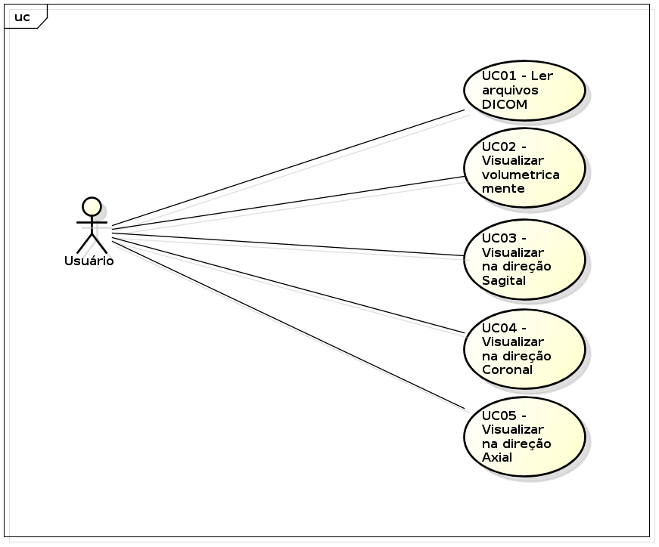

Ler arquivos DICOM
Este caso de uso descreve qual é a relação entre o usuário e a funcionalidade que possibilita ler arquivos DICOM. O Quadro 1 descreve em detalhes este caso de uso.
Quadro 1 – Caso de uso ler arquivos DICOM
Ler arquivos DICOM
Pré-condições | Estar com a tela de seleção de exame aberta.
Cenário | - O usuário seleciona um exame  - A aplicação obtém o diretório do exame.  - A aplicação obtém todos os arquivos DICOM do diretório.  - A aplicação lê todos os arquivos.  - A aplicação obtém as imagens de todos os arquivos.
Pós-condições | A tela de seleção de exame é fechada.

Visualizar volumetricamente
Este caso de uso descreve qual é a relação entre o usuário e a visualização volumétrica de imagens DICOM. O Quadro 3 descreve em detalhes este caso de uso.
Quadro 3 – Caso de uso visualizar volumetricamente
Visualizar volumetricamente
Pré-condições | O usuário deve estar com a tela de visulização em duas dimensões aberta.
Cenário | - A aplicação visualiza volumetricamente o exame.
Pós-condições | A tela de visualização em duas dimensões é aberta. @@duvida não é necessário, mas é possivel voltar a tela

Visualizar na direção sagital
Este caso de uso descreve qual é a relação entre o usuário e a visualização em duas dimensões de imagens DICOM na direção sagital. O Quadro 4 descreve em detalhes este caso de uso.
Quadro 4 – Caso de uso visualizar na direção sagital
Visualizar na direção sagital
Pré-condições | O usuário deve ter selecionado um exame na tela de exames.
Cenário | - A aplicação exibe a imagem do exame na direção sagital.  - O usuário altera o componente slider do quadro sagital.  - A aplicação exibe a imagem correspondente à posição atual do componente slider.
Pós-condições | A tela de visualização volumétrica é aberta. @@duvida só é exibido essa tela ao pressionar o botao Abrir no quadro volumétrica

Visualizar na direção coronal
Este caso de uso descreve qual é a relação entre o usuário e a visualização em duas dimensões de imagens DICOM na direção coronal. O Quadro 5 descreve em detalhes este caso de uso.
Quadro 5 – Caso de uso visualizar na direção coronal
Visualizar na direção coronal
Pré-condições | O usuário deve ter selecionado um exame na tela de exames.
Cenário | - A aplicação exibe a imagem do exame na direção coronal.  - O usuário altera o componente slider do quadro coronal.  - A aplicação exibe a imagem correspondente à posição atual do componente slider.
Pós-condições | A tela de visualização volumétrica é aberta. @@duvida só é exibido essa tela ao pressionar o botao Abrir no quadro volumétrica

Visualizar na direção axial
Este caso de uso descreve qual é a relação entre o usuário e a visualização em duas dimensões de imagens DICOM na direção axial. O Quadro 6 descreve em detalhes este caso de uso.
Quadro 6 – Caso de uso visualizar na direção axial
Visualizar na direção axial
Pré-condições | O usuário deve ter selecionado um exame na tela de exames.
Cenário | - A aplicação exibe a imagem do exame na direção axial.  - O usuário altera o componente slider do quadro axial.  - A aplicação exibe a imagem correspondente à posição atual do componente slider.
Pós-condições | A tela de visualização volumétrica é aberta. @@duvida só é exibido essa tela ao pressionar o botao Abrir no quadro volumétrica

Diagrama de classes
Nesta seção é apresentada a especificação das classes que constituem a aplicação de visualização de imagens DICOM. As classes foram separadas em cinco pacotes, dividiso em activities, adapters, models, reader e view. Descreveremos cada um deles em seguida.

Pacote activities
Neste pacote encontram as classes responsáveis por exibir o conteúdo visual para o usuário. Cada activity @@duvida (lista de palavras?) representa uma tela do aplicativo.
No início da execução do aplicativo, é exibido a activity DicomFilesActivity, que em uma lista, apresenta os exames disponíves para visualização, carregados através do método privado loadFiles.
Selecionado um exame, a activity ViewerActivity é chamada, recebendo como parâmetro o diretório do exame selecionado. Essa classe é responsável por chamar as classses de leitura e por exibir a tela com visualização em duas dimensões nas direções sagital, axial e coronal. A partir dessa classe pode-se também chamar a tela de visualização volumétrica.
A classe responsável por visualizar o objeto volumetricamente é a VolumetricViewerActivity. Essa classe utiliza um component especial para o uso do OpenGL-ES, chamado GLSurfaceView, que requer uma instância de uma classe filha da interface do Android, chamada GLSurfaceView.Renderer que cuida do ciclo de execução do OpenGL-ES. Sendo assim, a classe VolumetricViewerRenderer foi criada, implementando a interface GLSurfaceView.Renderer e possui os métodos herdados onDrawFrame, onSurfaceCreated e onSurfaceChanged.
Figura 5 – Diagrama de classes do pacote activities
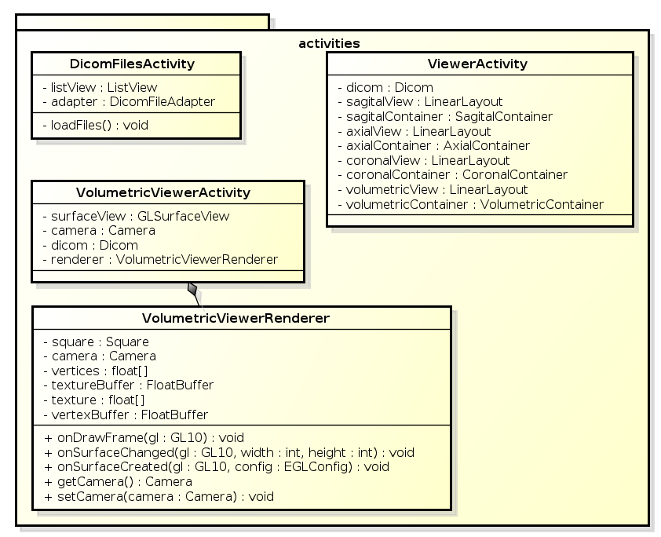

Pacote adapters
O Android usa um conceito de Adapters @@duvida (lista de palavras?) para interligar um componente de tela com o dado propriamente dito. No caso do aplicativo especificado, teremos um adapter para intermediar a nossa lista de exames e o dado que cada item da lista terá. Pensando em extensões do aplicativo, o pacote adapters possui uma classe chamada BaseListAdapter que agrupa alguns comportamentos que serão padrão para a maioria dos adapters criados. É o caso da classe DicomFileAdapter que exibirá os dados necessários para a seleção do exame na tela inicial do aplicativo.
Figura 6 – Diagrama de classes do pacote adapters
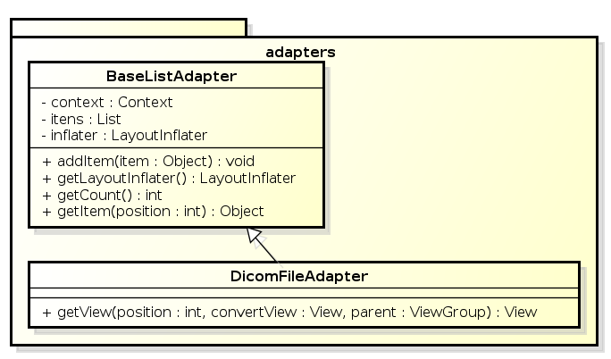

Pacote models
Este pacote contém as classes que representam os dados obtidos do exame assim como uma representação da câmera para a movimentação da câmera em relação ao objeto em cena.
A classe Dicom contém os dados principais do exame, assim como uma lista com a representação das imagens obtidas do exame, representadas pela classe DicomImage. Além disso, ainda é possível através da classe Dicom, obter uma instância da classe DicomPatient que contém dados básicos do paciente.
A classe Camera foi criada para agrupar os atributos da câmera, necessários para o funcionamento do posicionamento da câmera em relação ao objeto.
Figura 7 – Diagrama de classes do pacote models
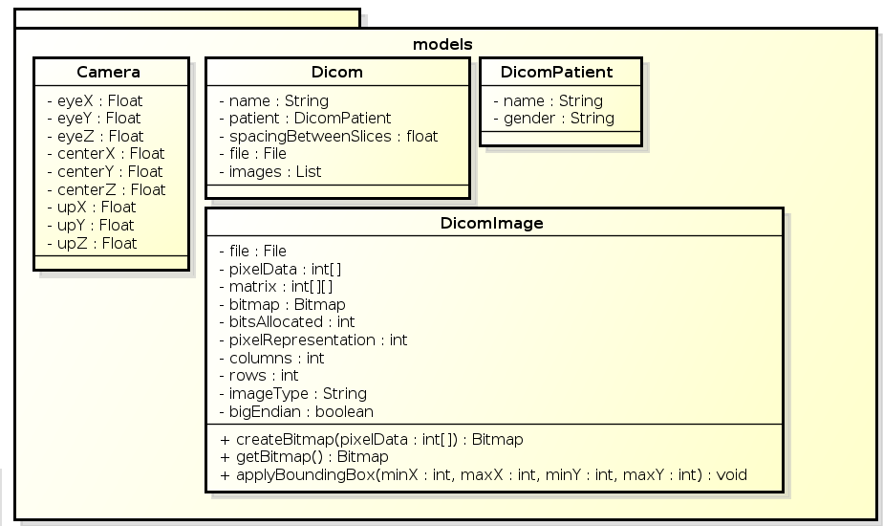

Pacote reader
O pacote reader contém apenas três classes, responsáveis por fazer a leitura dos dados do exame assim como suas imagens. Os altoritmos de conversão e aplicação da bounding-box @@duvida (lista de palavras?) nas imagens também estão contidos na classe DicomImageReader para evitar processamento e uso de memória extra. A interface DicomReaderListener é utilizada para reportar a classe chamadora o status da leitura do arquivo. Abaixo tem-se a representação do diagrama de classes do pacote.
Figura 8 – Diagrama de classes do pacote reader
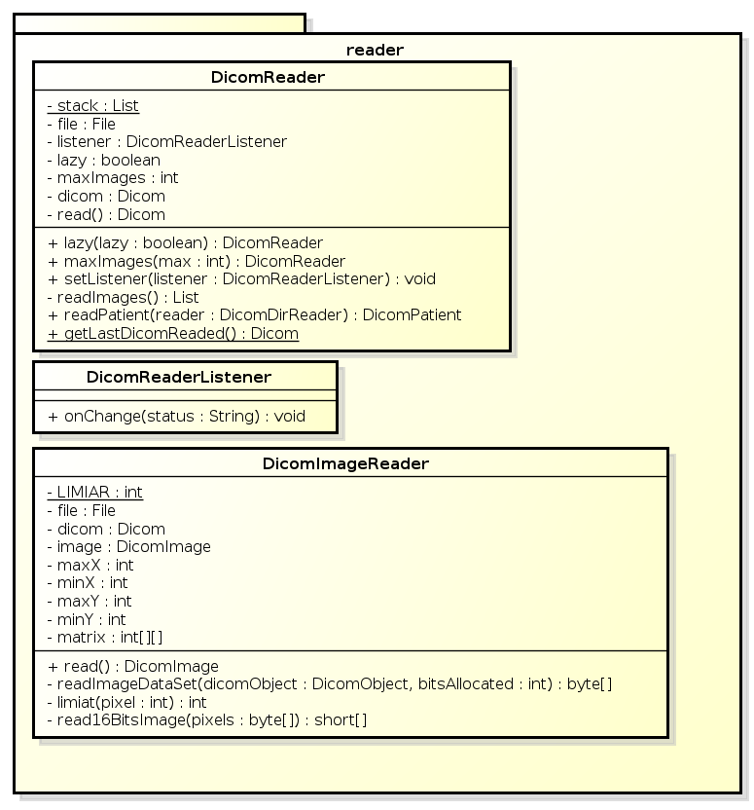

Pacote view
O pacote view contém as classes responsáveis por exibir o conteúdo visual. Para o uso na tela de visualização em duas dimensões, criou-se uma classe base chamada Container, onde tem-se agrupado os comportamentos e valores padrões para cada um dos quatro espaços que são exibidos na tela. Para cada um dos espaços utilizados, há uma classe específica, que herda de Container. Entre elas, as classes SagitalContainer, CoronalContainer e AxialContainer tem a função de exibir as imagens em duas dimensões, cada uma na direção sagital, coronal e axial respectivamente. A estrutura das três classes é idêntica, diferenciando-se apenas pelo algoritmo usado na visualização das imagens na direção especificada. Ainda herdando de Container, tem-se a classe VolumetricContainer, que contém apenas um botão que faz a chamada para a tela de visualização volumétrica.
Finalmente temos a classe chamada Square, que será responsável por desenhar os quadrados na tela, onde serão aplicados as texturas de cada imagem obtida do exame.
O método loadGLTextures é o responsável por carregar inicialmente todas as texturas das imagens para dentro do objeto, e posteriormente, o método draw é chamado pelo método onDrawFrame da classe ViewerRenderer, que é responsável por desenhar os quadrados na cena e aplicar a textura carregada em cada um deles.
Figura 9 – Diagrama de classes do pacote view
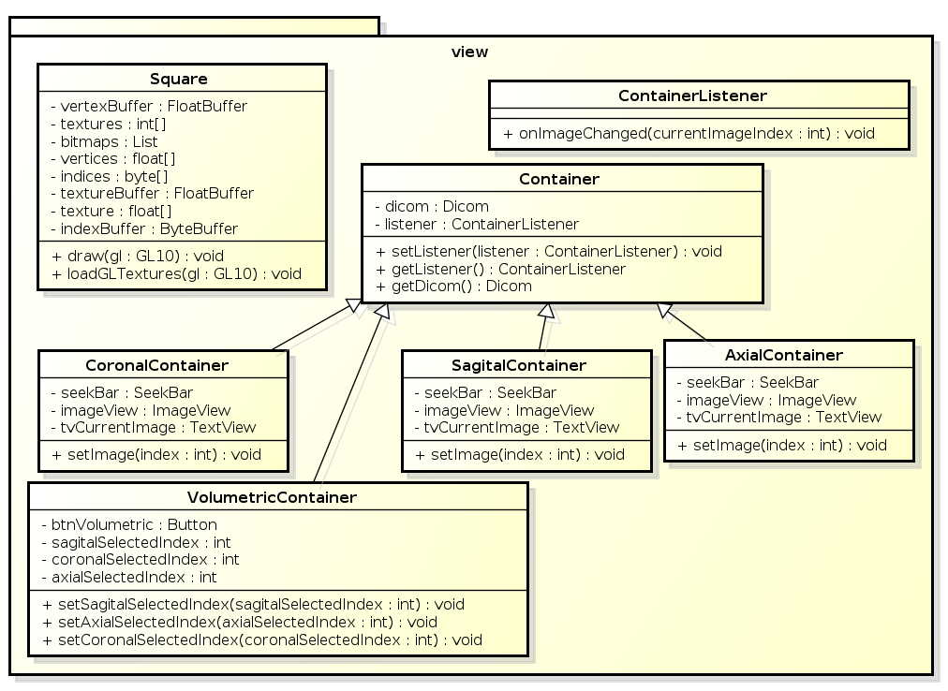

IMPLEMENTAÇÃO
A seguir são mostradas as técnicas e ferramentas utilizadas na implementação. Também serão descritos detalhes das classes e algoritmos implementados. Por fim, a operacionalidade da implementação é apresentada.

Técnicas e ferramentas utilizadas
A linguagem utilizada no desenvolvimento do aplicativo foi Java e o ambiente utilizado foi o Eclipse. A única biblioteca de terceiros utilizado, foi a DCM4CHE, utilizada para ler as informações do arquivo DICOM assim como suas imagens. Foi utilizada também a biblioteca OpenGL-ES, que vem por padrão com as bibliotecas do Android.
Para criação da interface do usuário foi utilizada as classes proveninentes do próprio framework de desenvolvimento para Android.
Como não havia uma versão específica para Android da biblioteca DCM4CHE, foi extraído alguns jar’s@@duvida (lista de palavras) para o correto funcionamento num ambiente mobile como o Android. Além disso, nenhuma outra adaptação foi necessária.

Aplicação de visualização de imagens DICOM
Primeiramente, são lidos os diretórios que contém os arquivos necessários para a leitura do exame. No momento, esses diretórios estão fixos no código. A partir da seleção de um desses exames, o aplicativo faz a leitura de todas as informações necessárias para a apresentação, utilizando as classes DicomReader e DicomImageReader, populando com as informações obtidas, as classes Dicom e DicomImage.
Para a visualização em duas dimensões, nas direções sagital, coronal e axial, a classe ViewerActivity é chamada, apresentando os resultados de cada imagem obtida.
A visualização volumétrica do objeto fica a cargo da classe VolumetricViewerActivity, que possui uma instância da classe VolumetricViewerRenderer, que é necessária para o funcionamento correto do OpenGL-ES.

Leitura dos arquivos DICOM
Nesta etapa, os diretórios pré-definidos pela aplicação são obtidos, e a partir deles, todas as informações necessárias do exame bem como suas imagens, são capturadas.
Para a leitura das informações do arquivo DICOM, foi utilizada partes da biblioteca DCM4CHE.
No diretório do exame, a classe DicomReader, por meio do método read, irá procurar um arquivo DICOMDIR, para a patir desse aquivo, realizar a leitura dos dados do paciente e das imagens do exame.
Para a leitura das imagens, notou-se na maioria dos exames testado, a presença do diretório DICOM, onde estava contido os arquivos de imagens do exame. Com essa constatação, as imagens lidas, são as presentes dentro do diretório DICOM, que por sua vez, está contido no mesmo diretório onde se encontra o arquivo DICOMDIR.
Para a leitura das imagens, foi obtido um array @@duvida (lista de palavras) de bytes, através da constante Tag.PixelData da biblioteca DCM4CHE. Além dos bytes obtidos, outras informações são obtidas e armazenadas no objeto da classe DicomImage, tais como os bits alocados para a imagem e o número de colunas e linhas da imagem. Este método é apresentado no Quadro 7.

Quadro 7 – Trecho do código read da classe DicomImageReader
037 | DicomInputStream inputStream = new DicomInputStream(file);
038 | DicomObject dicomObj = inputStream.readDicomObject();
040 | image = new DicomImage();
041 | double spacingBetweenSlices = dicomObj.getDouble(Tag.SpacingBetweenSlices);
042 | dicom.setSpacingBetweenSlices(spacingBetweenSlices);
043 | image.setBitsAllocated(dicomObj.getInt(Tag.BitsAllocated));
044 | image.setPixelRepresentation(  dicomObj.getInt(Tag.PixelRepresentation));
045 | image.setColumns(dicomObj.getInt(Tag.Columns));
046 | image.setImageType(dicomObj.getString(Tag.ImageType));
047 | image.setBigEndian(dicomObj.bigEndian());
Possuindo a informação de quantos bits são alocados para a imagem, podemos fazer a conversão necessária para ser possível trabalhar com os canais RGBA da imagem. Foi implementando num primeiro momento, apenas a conversão para imagens com 16 bits alocados. O método readImageDataSet que verifica os bits alocados para a imagem, e chama o método adequeado para cada tipo de formato. Como foi implementado apenas o suporte para imagens de 16 bits, o método read16BitsImage é chamado, onde nele acontece a conversão da imagem para um array de inteiros utilizado no componente Bitmap do Android.
Em um primeiro momento, é criado um array de inteiros bidimensional, onde serão armazenados os pixels em forma de matriz. Para cada pixel, é verificado o valor do pixel comparando com um limiar pré-definido, e então é trabalhado os quatro canais do pixel, sendo os três primeiros canais as cores, representando respectivamente vermelho (Red), verde (Green) e azul (Blue) e o último canal, o valor alpha do pixel, representando se aquele pixel possui ou não transparência. No Quadros 8 e 9 temos respectivamente o trecho do método read16BitsImage e o método limiar.

Quadro 8 – Método read16BitsImage da classe DicomImageReader
137 | int totBytes = pixels.length;
138 | int shortSize = totBytes / 2;
141 | double minimum = dicomObject.getDouble(Tag.WindowCenter) - dicomObject.getDouble(Tag.WindowWidth) / 2;
142 | double maximum = dicomObject.getDouble(Tag.WindowCenter) + dicomObject.getDouble(Tag.WindowWidth) / 2;
143 | if (minimum < 0.0)
144 | minimum = 0.0;
145 | if (maximum > 65535.0)
146 | maximum = 65535.0;
147 | int min = (int) minimum;
148 | int max = (int) maximum;
150 | int value;
151 | int x = 0;
152 | int y = 0;
153 | int limiar = 0;
154 | double scale = 256.0 / (max - min + 1);
156 | matrix = new int[image.getColumns()][image.getRows()];
158 | short shortValue = 0;
160 | for (int i = 0; i < shortSize; i++) {
161 | shortValue = (short) (((pixels[2 * i + 1] & 0xFF) << 8) | (pixels[2 * i] & 0xFF));
163 | value = (shortValue & 0xffff) - min;
164 | if (value < 0)
165 | value = 0;
166 | value = (int) (value * scale + 0.5);
167 | if (value > 255)
168 | value = 255;
170 | limiar = limiar(value);
172 | matrix[x][y] += limiar << 24;
173 | matrix[x][y] += value << 16;
174 | matrix[x][y] += value << 8;
175 | matrix[x][y] += value;
177 | if(++x == image.getColumns()) {
178 | x = 0;
178 | y++;
180 | }
181 | }

Quadro 9 – Método limiar da classe DicomImageReader
130 | if(pixel < LIMIAR) {
131 | return 0;
142 | } else {
143 | return 255;
144 | }

Para reduzir o custo de processamento e memória do aplicativo, foi implementado o conceito de bounding-box @@duvida (lista de palavras) nas imagens. A bounding-box delimita a área útil de uma determinada região. No caso das imagens DICOM, essa área útil, é delimitada por uma região que contenha ao menos um pixel que seja diferente do valor aplicado aos pixels com transparência. Então, considerando que estamos representando nossos pixels em uma matriz, começa-se a varredura na primeira coluna da matriz, percorrendo todas as linhas daquela coluna, verificando se há algum pixel que não seja transparente. Caso nada seja encontrado, o valor de ‘x’ que representa nossa coluna, é incrementado. Esse processo é feito até o algoritmo localizar um pixel não transparente, e então o valor de ‘x’ atual é definido como ‘x mímimo’. O mesmo processo é feito para encontrar o ‘x máximo’, mas de maneira inversa, começando a última coluna e decrementando o valor de ‘x’. O mesmo processo é feito para os valores de ‘y mínimo’ e ‘y máximo’. Os Quadros 10, 11, 12 e 13 demonstram o algoritmo dos métodos para encontrar os valores máximos e mínimos de ‘x’ e ‘y’.

Quadro 10 – Método findMaxY da classe DicomImageReader
069 | private int findMaxY() {
070 | for (int y = matrix[0].length - 1; y >= 0; y--) {
071 | for (int x = 0; x < matrix.length; x++) {
072 | if (matrix[x][y] != 0) {
073 | maxY = y;
074 | return maxY;
075 | }
076 | }
077 | }
078 | }

Quadro 11 – Método findMinY da classe DicomImageReader
081 | private int findMinY() {
082 | for (int y = 0; y < matrix[0].length; y++) {
083 | for (int x = 0; x < matrix.length; x++) {
084 | if(matrix[x][y] != 0) {
085 | minY = y;
086 | return minY;
087 | }
088 | }
088 | }
089 | }

Quadro 12 – Método findMaxX da classe DicomImageReader
093 | private int findMaxX() {
094 | for (int i = matrix.length - 1; i >= 0; i--) {
095 | for (int j = 0; j < matrix[i].length; j++) {
096 | if(matrix[i][j] != 0) {
097 | maxX = i;
098 | return maxX;
099 | }
100 | }
101 | }
102 | }

Quadro 13 – Método findMinX da classe DicomImageReader
105 | private int findMinX() {
106 | for (int i = 0; i < matrix.length; i++) {
107 | for (int j = 0; j < matrix[i].length; j++) {
108 | if(matrix[i][j] != 0) {
109 | minX = i;
110 | Return minX;
111 | }
112 | }
113 | }
114 | }
Encontrados os valores da bounding-box de cada imagem, eles são armazenados no objeto da classe DicomImage de cada uma das imagens, para posteriormente na classe DicomReader, todas imagens serem analisadas e é verificado dentre todas elas, qual o menor ‘x’ mínimo, o menor ‘y’ mínimo, o maior ‘x’ máximo e o maior ‘y’ máximo. De posse desses valores, podemos desconsiderar os pixels que estão fora da nossa bounding-box. O Quadro 14 demonstra esse processo.

Quadro 14 – Trecho de código do método readImages da classe DicomReader
086 | int minX = Integer.MAX_VALUE;
087 | int minY = Integer.MAX_VALUE;
088 | int maxX = 0;
089 | int maxY = 0;
090 | for (DicomImage image : images) {
091 | if(image.getMinX() < minX) {
092 | minX = image.getMinX();
093 | }
094 | if(image.getMinY() < minY) {
095 | minY = image.getMinY();
096 | }
097 | if(image.getMaxX() > maxX) {
098 | maxX = image.getMaxX();
099 | }
100 | if(image.getMaxY() > maxY) {
101 | maxY = image.getMaxY();
102 | }
103 | }
105 | for (DicomImage image : images) {
106 | image.applyBoundingBox(minX, maxX, minY, maxY);
107 | }
Nesse momento, o processo se resume e criar uma nova matriz com o tamanho relativo aos novos valores de ‘x’ e ‘ y’. Ou seja, a largura da matriz passa a ser ‘x’ máximo subtraído ao ‘x’ mínimo somando um. O Quadro 15 apresenta em detalhes o código dessa função.

Quadro 15 – Método applyBoundingBox da classe DicomImage
152 | public void applyBoundingBox(int minX, int maxX, int minY, int maxY) {
153 | int columns = maxX - minX + 1;
154 | int rows = maxY - minY + 1;
155 | setColumns(columns);
156 | setRows(rows);
157 | int x, xOriginal, yOriginal;
158 | int y = 0;
159 | int[] pixels = new int[rows * columns];
160 | int[][] newMatrix = new int[columns][rows];
162 | int count = 0;
164 | for (int i = 0; i < columns; i++) {
165 | for (int j = 0; j < rows; j++) {
166 | y = count / columns;
167 | x = count - (y * columns);
168 | xOriginal = x + minX;
169 | yOriginal = y + minY;
171 | newMatrix[i][j] = matrix[xOriginal][yOriginal];
172 | pixels[count] = matrix[xOriginal][yOriginal];
173 | count++;
174 | }
175 | }
177 | matrix = newMatrix;
178 | pixelData = pixels;
179 | }
Um novo array de inteiros foi necessário porque o componente Bitmap do Android aceita apenas array de inteiros para a criação da imagem.

Visualização em duas dimensões
O processo de visualização em duas dimensões se dá através da classe ViewerActivity, onde tem-se quatro quadros, sendo que nos três primeiros são apresentadas as imagens em duas dimensões nas direções sagital, coronal e axial respectivamente. E no quarto quadro, apresenta-se o botão que chamará a tela de visualização volumétrica.
O primeiro quadro da tela apresentará as imagens na direção sagital, ou seja, as imagens não precisarão sofrer nenhuma manipulação pelo fato de que o exame já provém as imagens originalmente nessa direção. A única implementação foi controlar a imagem exibida de acordo com a posição do slider do quadro Sagital.
O segundo quadro da tela apresenta as imagens na direção coronal. Para conseguir gerar as imagens nessa direção, foi necessário capturar todas colunas na posição k de todas as imagens, sendo k o índice selecionado no slider, variando de zero até o número máximo de colunas das imagens. Como o número de imagens é geralmente muito menor que a largura das imagens, utilizou-se um valor de compensação para cada imagem. Ou seja, para cada coluna capturada de cada imagem, ela foi multiplicada por cinco para fazer com que a largura da imagem seja proporcional a altura dela. Então caso tenha-se cinquenta e cinco imagens de 512 x 512, tería-se na direção coronal, imagens de 275 (55 imagens multiplicadas pelo quoficiente definido, de valor 5) x 512. O Quadro 16 apresenta o algoritmo que cria a imagem na direção coronal.

Quadro 16 – Método setImage da classe CoronalContainer
033 | private void setImage(int index) {
034 | List<DicomImage> images = getDicom().getImages();
036 | final int CONST = 5;
037 | int[] pixels = new int[getDicom().getImages().get(0).getRows() * getDicom().getImages().size() * CONST];
038 | int count = 0;
040 | int rows = getDicom().getImages().get(0).getMatrix().length;
041 | for (int row = 0; row < rows; row++) {
042 | for (int i = 0; i < images.size(); i++) {
043 | DicomImage image = images.get(i);
044 | int[][] matrix = image.getMatrix();
045 | for (int j = 0; j < CONST; j++) {
046 | pixels[count++] = matrix[row][index];
047 | }
048 | }
049 | }
051 | DicomImage image = new DicomImage();
052 | image.setColumns(getDicom().getImages().size() * CONST);
053 | image.setRows(rows);
055 | Bitmap bitmap = image.createBitmap(pixels);
056 | imageView.setImageBitmap(bitmap);
 | ...
062 | }
O terceiro quadro da tela apresenta as imagens na direção axial. Para conseguir gerar as imagens na direção axial, foi utilizado o mesmo procedimento da geração das imagens na direção coronal, diferenciando apenas a captura de colunas na direção coronal, e agora na axial, utilizamos as linhas de todas as imagens. O processo de compensação de ocorre nas imagens na direção axial da mesma forma, alterando apenas colunas por linhas. Se na direção coronal as colunas eram multiplicadas pelo quoficiente definido, agora quem serão multiplicadas serão as linhas. O Quadro 17 apresenta o algoritmo de geração de imagens na direção axial.

Quadro 17 – Método setImage da classe AxialContainer
033 | private void setImage(int index) {
034 | List<DicomImage> images = getDicom().getImages();
036 | final int CONST = 5;
037 | int[] pixels = new int[getDicom().getImages().get(0).getColumns() * getDicom().getImages().size() * CONST];
038 | int count = 0;
040 | for (int i = images.size() -1; i >= 0; i--) {
041 | DicomImage image = images.get(i);
042 | int[] pixelData = image.getPixelData();
044 | int indexIni = index * image.getColumns();
045 | for (int k = 0; k < CONST; k++) {
046 | for (int j = 0; j < image.getColumns(); j++) {
047 | pixels[count++] = pixelData[indexIni + j];
048 | }
049 | }
050 | }
052 | DicomImage image = new DicomImage();
053 | image.setColumns(  getDicom().getImages().get(0).getColumns());
054 | image.setRows(getDicom().getImages().size() * CONST);
056 | Bitmap bitmap = image.createBitmap(pixels);
057 | imageView.setImageBitmap(bitmap);
 | ...
063 | }

Visualização volumétrica
O processo de visualização volumétrica se dá início logo após a leitura das imagens. A classe VolumetricViewerRenderer inicia o processo de visualização volumétrica do exame, primeiramente chamando o método onSurfaceCreated, onde basicamente carregamos as texturas e configuramos as variáveis necessárias para o uso de texturas no OpenGL. O Quadro 18 apresenta a forma que as texturas estão sendo carregas.
Posterior a isso, o OpenGL se encarrega de chamar constantemente o método onDrawFrame. Nesse método a cena é limpa e a câmera é posicionada de acordo com os valores do atributo camera da classe VolumetricViewerRenderer.
Depois de posicionado a câmera, o método draw da classe Square é chamado. Este método é encarregado de desenhar, para cada imagem, um quadrado, respeitando a distância definida pela tag SpacingBetweenSlices do arquivo DICOM. Posteriormente, a textura de cada imagem é aplicada a cada quadrado desenhado na cena, formando assim, o objeto volumétrico. O Quadro 19 apresenta o código responsável por desenhar os quadrados na tela e aplicar as texturas à eles.

Quadro 18 – Método loadGLTextures da classe Square
108 | public void loadGLTextures(GL10 gl) {
109 | Bitmap bitmap = null;
110 | gl.glGenTextures(textures.length, textures, 0);
112 | for (int i = 0; i < textures.length; i++) {
113 | gl.glBindTexture(GL10.GL_TEXTURE_2D, textures[i]);
115 | gl.glTexParameterf(GL10.GL_TEXTURE_2D, GL10.GL_TEXTURE_MIN_FILTER, GL10.GL_NEAREST);
116 | gl.glTexParameterf(GL10.GL_TEXTURE_2D, GL10.GL_TEXTURE_MAG_FILTER, GL10.GL_LINEAR);
118 | gl.glTexParameterf(GL10.GL_TEXTURE_2D, GL10.GL_TEXTURE_WRAP_S, GL10.GL_REPEAT);
119 | gl.glTexParameterf(GL10.GL_TEXTURE_2D, GL10.GL_TEXTURE_WRAP_T, GL10.GL_REPEAT);
121 | bitmap = bitmaps.get(i);
122 | GLUtils.texImage2D(GL10.GL_TEXTURE_2D, 0, bitmap, 0);
123 | gl.glBindTexture(GL10.GL_TEXTURE_2D, 0);
124 | }
125 | }

Quadro 19 – Método draw da classe Square
072 | public void draw(GL10 gl) {
073 | gl.glMatrixMode(GL10.GL_MODELVIEW);
075 | float z = 0.0078125f;
077 | gl.glEnable(GL10.GL_TEXTURE_2D);
079 | gl.glDepthMask(false);
080 | gl.glEnable(GL10.GL_BLEND);
081 | gl.glBlendFunc(GL10.GL_SRC_ALPHA, GL10.GL_ONE_MINUS_SRC_ALPHA);
083 | gl.glEnableClientState(GL10.GL_VERTEX_ARRAY);
084 | gl.glEnableClientState(GL10.GL_TEXTURE_COORD_ARRAY);
086 | for (int i = 0; i < textures.length; i++) {
087 | gl.glTranslatef(0.0f, 0.0f, z);
089 | gl.glBindTexture(GL10.GL_TEXTURE_2D, textures[i]);
091 | gl.glFrontFace(GL10.GL_CW);
093 | gl.glVertexPointer(3, GL10.GL_FLOAT, 0, vertexBuffer);
094 | gl.glTexCoordPointer(2, GL10.GL_FLOAT, 0, textureBuffer);
096 | gl.glDrawArrays(GL10.GL_TRIANGLE_STRIP, 0, vertices.length / 3);
097 | }
099 | gl.glDisable(GL10.GL_BLEND);
100 | gl.glDepthMask(true);
102 | gl.glDisable(GL10.GL_TEXTURE_2D);
104 | gl.glDisableClientState(GL10.GL_VERTEX_ARRAY);
105 | gl.glDisableClientState(GL10.GL_TEXTURE_COORD_ARRAY);
106 | }

Operacionalidade da implementação
Nesta seção é apresentada a utilização da aplicação. São demonstrados o funcionamento das telas e usabilidade. Primeiramente, a tela de visualização em duas dimensões seguido da tela de visualização volumétrica.

Visualização em duas dimensões
Ao usuário executar a aplicação, a tela de seleção do exame é aberta, como podemos ver na Figura 10. Selecionado um exame, os arquivos de informação do exame bem como suas imagens, são lidos para posteriormente serem usados tanto na visualização volumétrica quanto na visualização em duas dimensões.
Figura 10 – Tela de seleção de exames
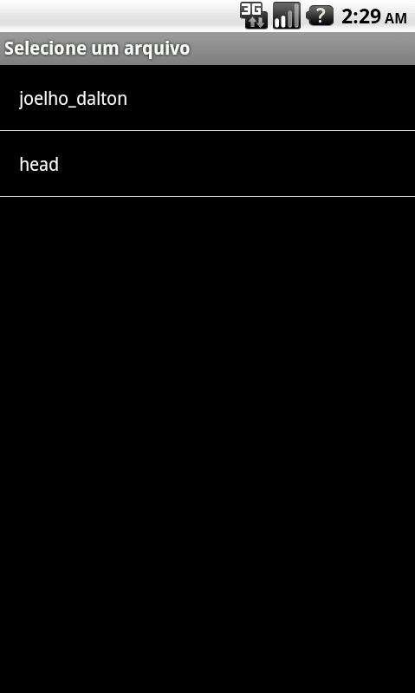

Depois de selecionado um exame na tela de seleção de exames, a tela de visualização em duas dimensões é aberta, dividindo a tela em quatro partes distintas. Os três primeiros quadros apresentam a visualização em duas dimensões em diferentes direções. Esses quadros possuem três componentes, sendo o primeiro um componente de texto com o título informando o modo de visualização da imagem, a posição da imagem atual e o número máximo de imagens à serem exibidas naquela direção. Além disso, tem-se um slider usado para a alteração da imagem visualizada e o componente para a visualização da imagem atual. A Figura 11 ilustra essa tela.
Figura 11 – Tela de visualização em duas dimensões
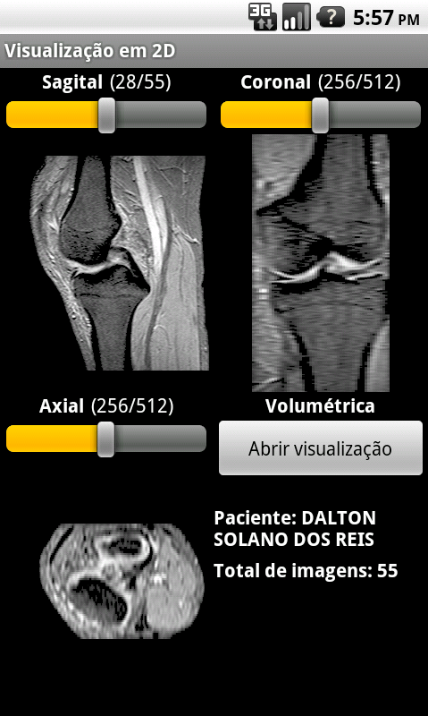

O primeiro quadro apresenta as imagens na direção sagital, como mostra a Figura 11.
O componente slider, nesse quadro, tem uma variação de zero até o número máximo de imagens do exame selecionado. Inicialmente, o slider vem com sua posição definida exatamente no centro. Então ao abrir a tela de visualização em duas dimensões, teremos no quadro sagital, a imagem correspondente a n/2 do exame exibida, sendo n o número de imagens do exame selecionado. Para navegar entre as imagens do exame na direção sagital, basta modificar a posição do slider, que a a imagem correspondente a posição atual do slider é exibida.
Ao modificar a posição do slider, a imagem selecionada é alterada, como podemos ver na Figura 12 e 13.
Figura 12 – Alternando entre imagens na direção sagital
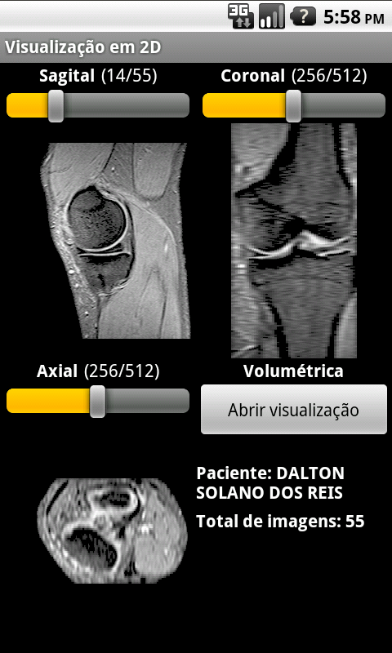

Figura 13 – Alternando entre imagens na direção sagital
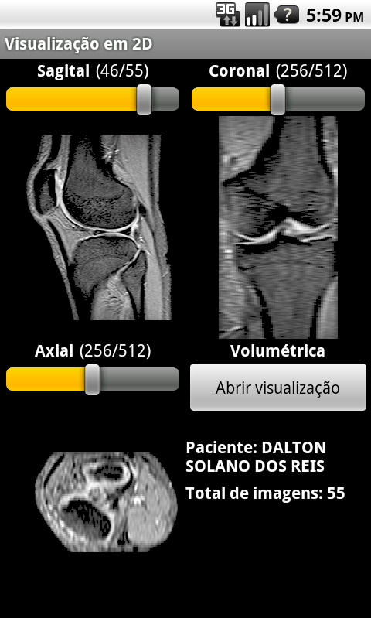

O segundo quadro apresenta as imagens na direção coronal. Nesse quadro, o slider varia de zero até n, sendo n a largura das imagens. Por padrão, a imagem da posição n/2 é exibida, como nos outros quadros. Para alterar a imagem atual visualizada, basta mover a posição atual do slider para a nova posição desejada, como é demonstrado na Figura 14 e na 15.
Figura 14 – Alternando entre imagens na direção coronal
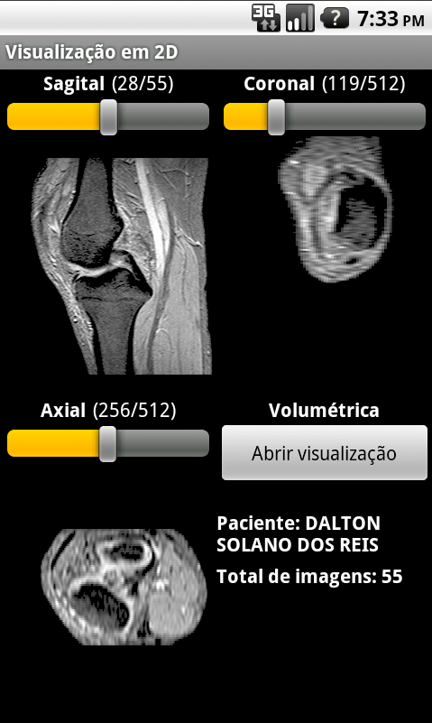

Figura 15 – Alternando entre imagens na direção coronal
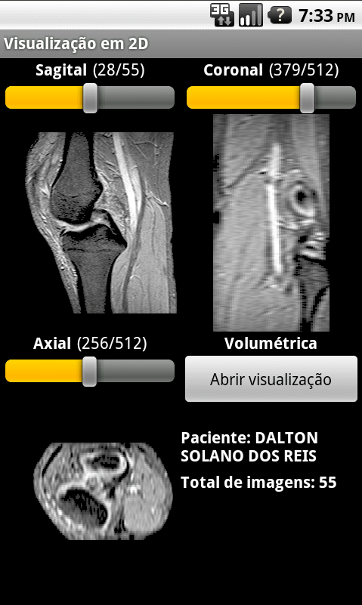

O terceiro quadro apresenta as imagens na direção axial. Nesse quadro, o slider varia de zero até n, sendo n a altura das imagens. Assim como nos outros quadros, para alterar a imagem visualizada, basta alterar a posição do slider, como mostra a Figura 16 e 17.
Figura 16 – Alternando entre imagens na direção axial
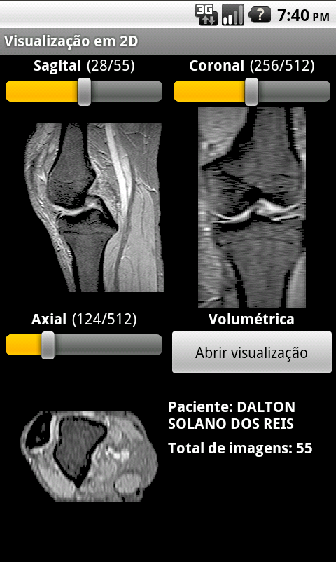

Figura 17 – Alternando entre imagens na direção axial
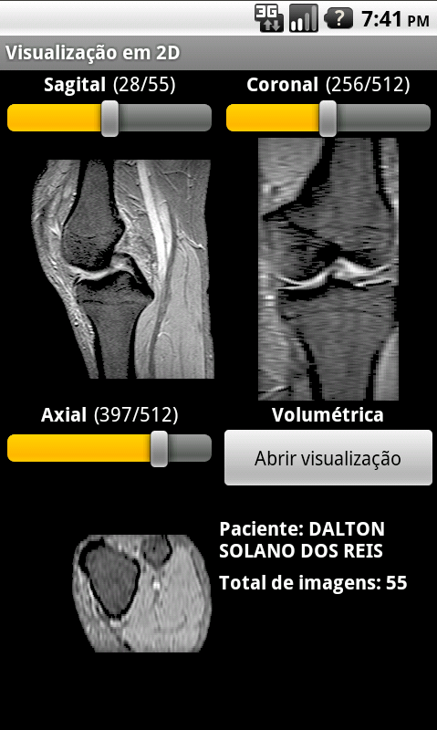

Por último, temos o quadro onde temos o botão para a chamada da tela de visualização volumétrica e as informações básicas como nome do paciente e o número de imagens do exame em questão.

Visualização volumétrica
@@duvida limitacoes coloco aqui?
Ao selecionar o botão Abrir Visualização no último quadro da tela de visualização em duas dimensões, a tela de visualização volumétrica é aberta. Nela é feita a renderização de todas imagens lidas do exame, e posicionadas para que formem a visualização volumétrica. Para voltar para a tela de visualização em duas dimensões, basta selecionar o botão Voltar do próprio dispositivo usado. A Figura 18 apresenta a tela de visualização volumétrica.
Figura 18 – Tela de visualização volumétrica
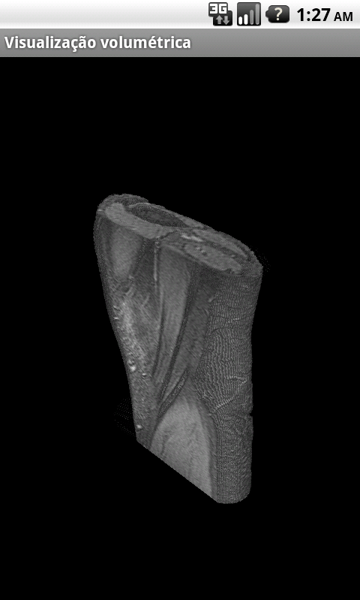

RESULTADOS E DISCUSSÃO
Este trabalho apresenta uma aplicação para a visualização volumétrica de imagens DICOM para a plataforma Android. Nesta etapa inicialmente são mostrados os resultados do volume gerado a partir da imagens recuperadas dos arquivos lidos. Logo a seguir são comparados os resultados deste trabalho com o trabalho correlato, visto que o primeiro trabalho correlato apresentado não teve o desenvolvimento de uma aplicação, apenas um estudo teórico sobre o tema. Por fim é discutido o consumo de memória da aplicação e seu desempenho.

Testes da geração do volume
Na etapa de leitura dos arquivos, pesquisou-se várias alternativas que tivessem suporte a plataforma Android. A única alternativa viável foi utilizar a biblioteca DCM4CHE, que por padrão foi desenvolvida para rodar em ambientes JEE (@@referencia). Como a biblioteca pesquisada é subdividida em outras pequenas bibliotecas, foi realizado um estudo de quais partes seriam necessárias para a leitura dos exames. Feito isso, as partes necessárias foram incluídas no projeto e então foram realizados os testes de leitura, que logo apresentaram resultados satisfatórios na quantidade de informação que a biblioteca realizava a leitura. Porém, o desempenho obtido no processo de leitura foi um pouco abaixo do esperado. Mais detalhes sobre o desempenho são apresentados na seção Memória e Desempenho (@@duvida, se referencia assim uma outra seção?).
Nos arquivos de imagem, a biblioteca consegue ler os pixels da imagem em forma de byte array (@@duvida lista de palavras?) através da tag PixelData. Na aplicação apresentada, limitou-se a leitura das imagens apenas para as que tenham representação em dezesseis bits com ou sem sinal. Tendo em mãos o array de bytes, o próximo passo foi converte-lo para o formato adequado a imagem lida, que no caso da aplicação apresentada, limitou-se a dezesseis bits. Os pixels convertidos foram armazenados em uma matriz de inteiros, com cada posição da matriz representando um pixel da imagem. No mesmo momento do processo de conversão para a representação de bits adequada, é verificado a área útil da imagem, ou seja, a área que possui um pixel que não seja a cor de fundo da imagem. Para isso, utilizou-se um limiar, com valor fixo, que a cada leitura de pixel da imagem, verifica se o pixel lido corresponde ao fundo da imagem, comparando o valor dele com o limiar definido. Caso o pixel seja menor que o valor do limiar, aplica-se ao canal alpha do pixel o valor máximo, para que no momento em que o OpenGL-ES desenhar essa imagem na cena, os pixels com valor alpha máximo sejam desenhados com valor mínimo de opacidade e assim, não apareçam na cena.
Logo após a conversão e aplicação do limiar, é aplicado na matriz obtida, o conceito de bounding-box, verificando em cada imagem, qual a coluna e linha onde se inicia o corpo de cada imagem. Isso é possível comparando a menor e maior linha e coluna que possuem o valor mínimo, ou seja, zero, no canal alpha do pixel. Este processo é realizado em todas as imagens, e depois de ter lido todas as imagens, verifica-se a maior e menor linha e coluna, e então é criado uma nova matriz apenas com as linhas e colunas que fazem parte do corpo da imagem.
Foi esperado um resultado mais satisfatório com a utilização da bounding-box, visto que no exame do joelho, o tamanho das imagens diminuiu em média duas colunas. Não houve tempo hábil para verificar esse quesito, mas acredita-se que ruídos nas imagens podem ter causado esse resultado não satisfatório, como podemos ver mais nitidamente na Figura 19.
Figura 19 – Ruídos na imagem
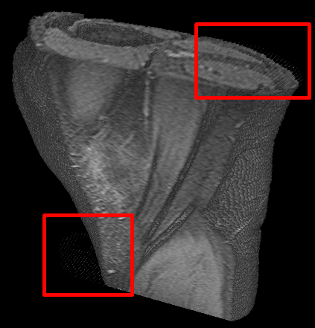

Ainda na visualização volumétrica, não obteve-se um resultado satisfatório na rotação do objeto, tendo como problema a sobreposição do objeto na nova posição em relação ao objeto na posição anterior, e assim sucessivamente. Mesmo utilizando os comandos do OpenGL-ES para realizar a limpeza da cena a cada nova mudança de posição da câmera, o problema persistia. Devido ao tempo, não foi possível resolver este problema, mas o código da aplicação está preparado para receber a rotação do objeto, precisando apenas identificar qual o real problema na limpeza da cena a cada nova rotação.

Comparação com o trabalho correlato
Nesta seção são comparados as principais características deste trabalho com as do trabalho correlato. O Quadro 20 apresenta um comparativo entre este trabalho e o trabalho correlato, Osirix.

Quadro 20 – Comparação entre este trabalho com o trabalho correlato
Características | Osirix | Hermann (2013)
Ler arquivos DICOM | X | X
Visualização em duas dimensões | X | X
Tratamento das imagens | X
Visualização volumétrica | X | X
Rotação do volume | X
Visualização interna do volume | X
Visualização em mais de três dimensões | X
Separação do volume em componentes | X
Fatiamento do volume | X
Geração da imagem em mais de uma direção anatômica | X | X
Aplicação para dispositivos móveis | X | X
Observando o quadro, percebe-se que o Osirix é uma aplicação muito mais completa, possuindo todas as características observadas. Segundo Osirix (2013), a aplicação foi resultado de mais de cinco anos de pesquisa e desenvolvimento em imagens digitais.
A maior dificuldade ao comparar os resultados, foi encontrar um aplicativo na plataforma Android que realizasse a visualização volumétrica ou gerasse as imagens em outras direções além da sagital. Os aplicativos encontrados, realizavam apenas a visualização das imagens na direção sagital, por este motivo, não foi comparado nenhum deles com o trabalho apresentado.

CONCLUSÕES
[As conclusões devem refletir os principais resultados alcançados, realizando uma avaliação em relação aos objetivos previamente formulados. Deve-se deixar claro se os objetivos foram atendidos, se as ferramentas utilizadas foram adequadas e quais as principais contribuições do trabalho para o seu grupo de usuários ou para o desenvolvimento científico/tecnológico.]
[Deve-se também incluir aqui as principais vantagens do seu trabalho e limitações.]

EXTENSÕES
[Sugestões para trabalhos futuros.]
Referências bibliográficas
ANDROID DEVELOPERS. [S.l.], 2009. Disponível em: <http://developer.android.com/about/index.html>. Acesso em: 20 set. 2013.
APPLE ITUNES. [S.l.], 2012. Disponível em: <http://www.apple.com/itunes/>. Acesso em: 20 set. 2013.
CARNEIRO, Marcelo M.; MARTHA, Luiz F. C. R. Visualização interativa 3D de dados volumétricos. 2000. 47 p. Trabalho de Conclusão de Curso (Bacharelado em Ciências da Computação) – Departamento de Informática. Pontifícia Universidade Católica do Rio de Janeiro, Rio de Janeiro.
GOOGLE. [S.l.], 2013. Disponível em: <http://www.google.com.br/about/company/>. Acesso em: 20 set. 2013.
LECHETA, Ricardo. Google Android: aprenda a criar aplicações para dispositivos móveis com o Android SDK. 2. edição. Novatec, 2010. 608 p.
MCCORMICK, Bruce; DEFANTI, Thomas; BROWN, Maxine. (1987). Visualization in Scientific Computing. SIGBIO ACM Special Interest Group on Biomedical Computing, New York, v.10, p 15-21, 1987.
MONTEIRO, Denyse N. B. Estudo sobre a visualização de imagens médicas obtida por exames virtuais. 2005. 121 f. Dissertação (Mestrado em Computação) - Curso de Pós- graduação em Computação, Universidade Federal Fluminense, Niterói.
OSIRIX. [S.l.], 2011. Disponível em: <http://www.osirix-viewer.com/Roadmap.html>. Acesso em: 18 set. 2013.
PAIVA, Anselmo C.; SEIXAS, Roberto de B.; GATTAS, Marcelo. Introdução à Visualização Volumétrica. 1999. 16 p. Trabalho de Conclusão de Curso (Bacharelado em Ciências da Computação) - Departamento de Informática, PUC-Rio, Rio de Janeiro.
VIENNA UNIVERSITY OF TECHNOLOGY. [S.l.], 2013. Disponível em: <http://www.tuwien.ac.at/en/>. Acesso em: 20 set. 2013.
[As referências deverão estar em ordem alfabética. Abaixo é mostrado alguns exemplos de referências bibliográficas.]
[Conforme acordo com professores envolvidos no TCC do curso de Ciência da Computação, o formato do nome do autor, após a chamada (sobrenome com todas as letras em caixa alta), o primeiro nome sempre será por extenso (primeira letra em maiúscula e demais em minúscula) e os outros nomes abreviados (letra em maiúscula seguida de ponto).]
[livro em meio eletrônico:]
ALVES, Castro. Navio negreiro. [S.l.]: Virtual Books, 2000. Disponível em: <http://www.terra.com.br/vistualbooks/freebook/port/Lport2/navionegreiro.htm>. Acesso em: 10 jan. 2002.
[parte de um documento:]
AMADO, Gilles. Coesão organizacional e ilusão coletiva. In: MOTTA, Fernando C. P.; FREITAS, Maria E. (Org.). Vida psíquica e organização. Rio de Janeiro: FGV, 2000. p. 103-115.
[trabalho acadêmico ou monografia (TCC/Estágio, especialização, dissertação, tese):]
AMBONI, Narcisa F. Estratégias organizacionais: um estudo de multicasos em sistemas universitários federais das capitais da região sul do país. 1995. 143 f. Dissertação (Mestrado em Administração) - Curso de Pós-graduação em Administração, Universidade Federal de Santa Catarina, Florianópolis.
[norma técnica:]
ASSOCIAÇÃO BRASILEIRA DE NORMAS TÉCNICAS. NBR 6023: informação e documentação: referências - elaboração. Rio de Janeiro, 2002a. 24 p.
_____. NBR 6024: informação e documentação: numeração progressiva das seções de um documento escrito - apresentação. Rio de Janeiro, 2012. 4 p.
_____. NBR 6027: informação e documentação: sumário - apresentação. Rio de Janeiro, 2013. 2 p.
_____. NBR 6028: resumos. Rio de Janeiro, 2003. 2 p.
_____. NBR 10520: informação e documentação: citações em documentos: apresentação. Rio de Janeiro, 2002b. 7 p.
_____. NBR 14724: informação e documentação: trabalhos acadêmicos: apresentação. Rio de Janeiro, 2011. 11 p.
[livro:]
BARRASS, Robert. Os cientistas precisam escrever: guia de redação para cientistas, engenheiros e estudantes. São Paulo: Ed. da Universidade de São Paulo, 1979.
BASTOS, Lília R.; PAIXÃO, Lyra; FERNANDES, Lúcia M. Manual para a elaboração de projetos e relatórios de pesquisa, teses e dissertações. Rio de Janeiro: Zahar, 1979.
[guias do usuário:]
BORLAND INTERNATIONAL INC. Delphi user’s guide. Scotts Valley: Borland, 1995.
[help:]
BORLAND SOFTWARE CORPORATION. Delphi enterprise: help. Version 3.0. [S.l.], 1997. Documento eletrônico disponibilizado com o Ambiente Delphi 3.0.
[trabalho acadêmico ou monografia (TCC/Estágio, especialização, dissertação, tese):]
BRUXEL, Jorge L. Definição de um interpretador para a linguagem Portugol, utilizando gramática de atributos. 1996. 77 f. Trabalho de Conclusão de Curso (Bacharelado em Ciência da Computação) - Centro de Ciências Exatas e Naturais, Universidade Regional de Blumenau, Blumenau.
[verbete de enciclopédia em meio eletrônico:]
EDITORES gráficos. In: WIKIPEDIA, a enciclopédia livre. [S.l.]: Wikimedia Foundation, 2006. Disponível em: <http://pt.wikipedia.org/wiki/Editores_graficos>. Acesso em: 13 maio 2006.
[artigo em evento:]
FRALEIGH, Arnold. The Algerian of independence. In: ANNUAL MEETING OF THE AMERICAN SOCIETY OF INTERNATIONAL LAW, 61., 1967, Washington. Proceedings… Washington: Society of International Law, 1967. p. 6-12.
[artigo em evento em meio eletrônico:]
GUNCHO, Mário R. A educação à distância e a biblioteca universitária. In: SEMINÁRIO DE BIBLIOTECAS UNIVERSITÁRIAS, 10., 1998, Fortaleza. Anais... Fortaleza: Tec Treina, 1998. 1 CD-ROM.
[norma técnica:]
IBGE. Normas para apresentação tabular. 3. ed. Rio de Janeiro, 1993. 61 p. Disponível em: <http://biblioteca.ibge.gov.br/visualizacao/monografias/GEBIS%20-%20RJ/normastabular.pdf>. Acesso em: 27 ago. 2013.
[artigo de periódico:]
KNUTH, Donald E. Semantic of context-free languages. Mathematical Systems Theory, New York, v. 2, n. 2, p. 33-50, Jan./Mar. 1968.
[parte de um documento:]
LAKATOS, Eva M. Cultura e poder organizacional e novas formas de gestão empresarial. In: ______. Sociologia da administração. São Paulo: Atlas, 1997. cap. 5, p. 122-143.
[trabalho acadêmico ou monografia (TCC/Estágio, especialização, dissertação, tese):]
LOPES, Heitor S. Analogia e aprendizado evolucionário: aplicação em diagnóstico clínico. 1996. 179 f. Tese (Doutorado em Engenharia Elétrica) - Curso de Pós-Graduação em Engenharia Elétrica, Universidade Federal de Santa Catarina, Florianópolis.
[artigo em periódico em meio eletrônico:]
MALOFF, Joel. A internet e o valor da "internetização". Ciência da Informação, Brasília, v. 26, n. 3, 1997. Disponível em: <http://www.ibict.br/cionline/>. Acesso em: 18 maio 1998.
[artigo de periódico:]
NUNES, Clarice. História da educação brasileira: novas abordagens de velhos objetos. Teoria & Educação, Porto Alegre, n. 6, p. 151-182, 1992.
[trabalho acadêmico ou monografia (TCC/Estágio, especialização, dissertação, tese):]
SCHIMT, Héldio. Implementação de produto cartesiano e métodos de passagem de parâmetros no ambiente FURBOL. 1999. 86 f. Trabalho de Conclusão de Curso (Bacharelado em Ciência da Computação) - Centro de Ciências Exatas e Naturais, Universidade Regional de Blumenau, Blumenau.
SCHUBERT, Lucas A. Aplicativo para controle de ferrovia utilizando processamento em tempo real e redes de Petri. 2003. 76 f. Trabalho de Conclusão de Curso (Bacharelado em Ciência da Computação) - Centro de Ciências Exatas e Naturais, Universidade Regional de Blumenau, Blumenau.
[página da internet: se a página não for livro, artigo ou parte de documento em meio eletrônico, deve-se fazer a referência conforme o exemplo abaixo. (O ano da página abaixo descrita não existe explicitamente descrito. Ele foi obtido a partir de informações fornecidas pelo browse Mozilla, através da opção “Page Info” alcançado através da opção do menu “View”. Foi pego a data da última alteração (modified). Quando a data for indefinida, colocar uma provável, sendo que neste caso vai entre colchetes e logo após o ano existe o símbolo de interrogação “?” (ex.: ..., [2003?] . Disponível em: ...). Quando a data estiver explicita na página, colocar esta sem colchetes. Se o mês também estiver explicito, colocá-lo (ex.: ..., out. 2003. Disponível em: ...)):]
SCHULER, João P. S. Tutorial de Delphi. Porto Alegre, [2002]. Disponível em: <http://www.schulers.com/jpss/pascal/dtut/>. Acesso em: 27 ago. 2013.
[artigo em evento:]
SILVA, José R. V. et al. Execução controlada de programas. In: SIMPÓSIO BRASILEIRO DE ENGENHARIA DE SOFTWARE, 1., 1987, Petrópolis. Anais... Petrópolis: UFRJ, 1987. p. 12-19.
[artigo em evento em meio eletrônico:]
SILVA, Roseane N.; OLIVEIRA, Ramon. Os limites pedagógicos do paradigma da qualidade total em educação. In: CONGRESSO DE INICIAÇÃO CIENTÍFICA DA UFPe, 4., 1996, Recife. Anais eletrônicos... Recife: UFPe, 1996. Disponível em: <http://www.propesq.ufpe.br/anais/anais/educ/ce04..htm>. Acesso em: 21 jan. 1997.
[livro:]
SEBESTA, Robert W. Conceitos de linguagens de programação. 4. ed. Tradução José Carlos Barbosa dos Santos. Porto Alegre: Bookman, 2000.
[parte de um documento em meio eletrônico:]
TEODOROWITSCH, Roland. Manual de ética, estilo e português para a elaboração de trabalhos acadêmicos. [Gravataí], 2003. Disponível em: <http://www.ulbra.tche.br/~roland/pub/etica-est-port-2003-2.pdf> . Acesso em: 28 mar. 2006.
[relatório de pesquisa:]
VARGAS, Douglas N. Editor dirigido por sintaxe. 1992. Relatório de pesquisa n. 240 arquivado na Pró-Reitoria de Pesquisa, Universidade Regional de Blumenau, Blumenau.
[artigo em periódico em meio eletrônico:]
VIEIRA, Cassio L.; LOPES, Marcelo. A queda do cometa. Neo Interativa, Rio de Janeiro, n. 2, inverno 1994. 1 CD-ROM.
WINDOWS 98: o melhor caminho para atualização. PC World, São Paulo, n. 75, set. 1998. Disponível em: <http://www.idg.com.br/abre.html>. Acesso em: 10 set. 1998.
APÊNDICE A – Relação dos formatos das apresentações dos trabalhos
[Elemento opcional. Apêndices são textos elaborados pelo autor a fim de complementar sua argumentação. Os apêndices são identificados por letras maiúsculas consecutivas, seguidas de um travessão e pelos respectivos títulos. Deverá haver no mínimo uma referência no texto anterior para cada apêndice.]
[Colocar sempre um preâmbulo no apêndice. Não colocar tabelas e ou ilustrações sem identificação no apêndice. Caso existirem, identifique-as através da legenda, seguindo a numeração normal do volume final (para as legendas). Caso existirem tabelas e ou ilustrações, sempre referenciá-las antes.]
ANEXO A – Representação gráfica de contagem de citações de autores por semestre nos trabalhos de conclusões realizados no Curso de Ciência da Computação
[Elemento opcional. Anexos são documentos não elaborados pelo autor, que servem de fundamentação, comprovação ou ilustração, como mapas, leis, estatutos, entre outros. Os anexos são identificados por letras maiúsculas consecutivas, seguidas de um travessão e pelos respectivos títulos. Deverá haver no mínimo uma referência no texto anterior para cada anexo.]
[Colocar sempre um preâmbulo no anexo. Não colocar tabelas e ou ilustrações sem identificação no anexo. Caso existirem, identifique-as através da legenda, seguindo a numeração normal do volume final (para as legendas). Caso existirem tabelas e ou ilustrações, sempre referenciá-las antes.]

